תרמודינאמיקה -תרגיל כיתה מספר 9

- לריאקציה הגזית $\frac{1}{2}A_{2}+\frac{1}{2}B_{2}↔\text{AB}$ ב – 500K אנרגיה חופשית סטנדרטית ${ΔG}_{\text{500}}^{0}=−\text{1000}\frac{\text{cal}}{\text{mol}}$ תערובת התחלתית מכילה 0.5 מול A₂ ו – 0.5 מול B₂ נשמרת בטמפרטורה של 500K ולחץ אטמוספרי. חשבו ושרטטו את האנרגיה החופשית של התערובת יחסית ליסודות במצב סטנדרטי כפונקציה של מידת הריאקציה. הראו שהמינימום של העקום מתאים להרכב המחושב מהנוסחה $\text{RT}\text{ln}K_{P}=−{ΔG}_{T}^{0}$.
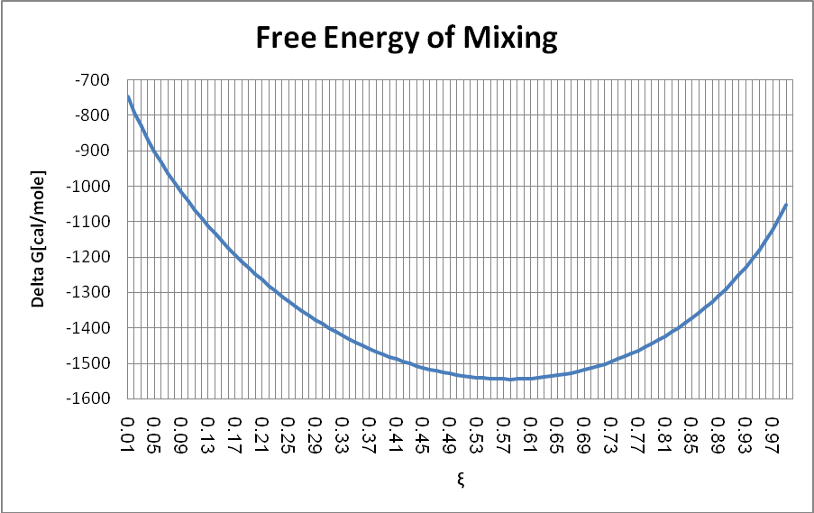

- תערובת של H₂ ו- CO ביחס מולרי של 2 ל-1 עוברת ריאקציה לפי המשוואה . התהליך מגיע לש"מ מעל לקטליזטור בטמפרטורה של 300ºC ובלחץ של 300atm. בהנחה שאין ריאקציות צדדיות ושהגזים מתנהגים כאידיאליים, חשבו את ניצולת הריאקציה.
נתונים – עבור טמפרטורה סטנדרטית של 298K:
עבור CO:
עבור H₂:
עבור מתאנול:
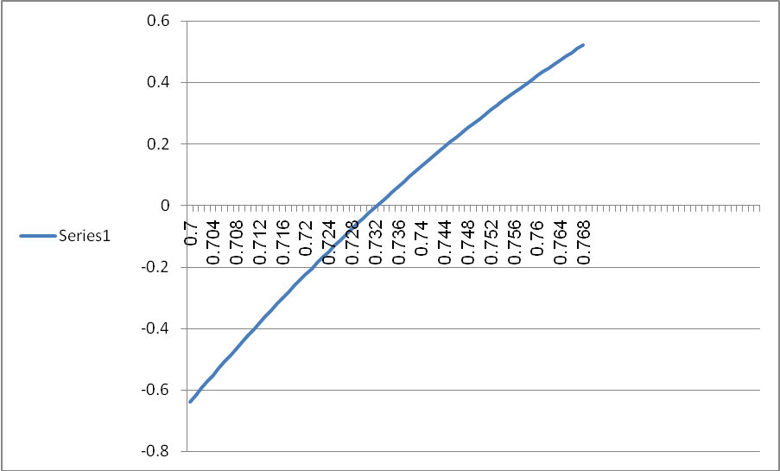
- מהו הלחץ התגובה הכללי הדרוש כדי לשמור על 10% ניצולת בתגובה הבאה ב- 400ºC:
בתחילת התהליך יש מול חנקן ומול מימן ומניחים גזים אידיאליים .
שאלה ממבחן מועד ב' 1998
- נתונה משוואת תגובה בין שני גזים אידאלים:
3.0 מולים של חומר B ו- 2.0 של C (תוצרי התגובה) הוכנסו למיכל בעל נפח קבוע בלחץ של 5.0 אטמוספירות וטמפרטורה של 27⁰C . במצב ש"מ הגיעה התערובת ללחץ של 6.0 אטמוספירות.
א. מהו קבוע ש"מ לתגובה הנתונה?
ב. מהו לתגובה זו? בטאו את גם באמצעות פוטנציאלים כימיים.
ג.. מהו בתהליך שהתרחש?
ד. מה היה לו התרחש התהליך לקבלת מקסימום A?

